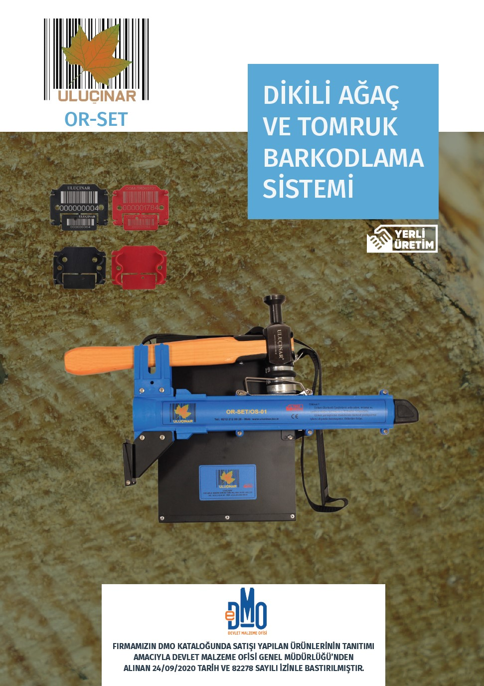 ORMAN EMVALİ BARKODLAMA VE İŞARETLEME CİHAZI
KULLANMA KLAVUZU – EL KİTAPÇIĞI
OR-SET BARKODLAMA SETİ
Ürün Kodu: OR-SET OS-01
KULLANMA KLAVUZU ve El Kitabı
- EKİPMAN LİSTESİ:
  - BARKOD ÇEKİCİ
  - ŞARJÖR (ETİKET TUTUCU)
  - ETİKET KUTUSU(YEDEK BARKOD KUTUSU)
  - BARKOD ETİKETLERi
ŞARJÖR Mandalları
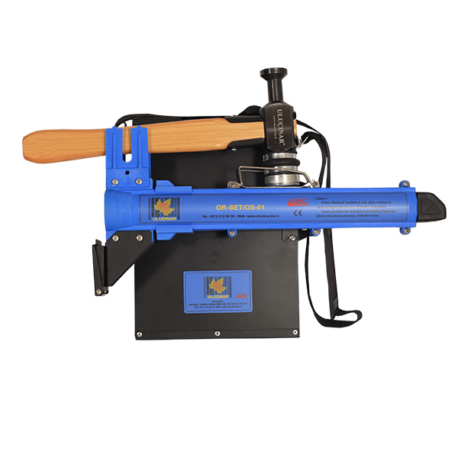
STANPA Haznesi
Omuz ASKILIĞI
ETİKET KUTUSU
ŞARJÖR(ETİKET TUTUCU)
BARKOD ÇEKİÇİ
ÇEKİÇ Kafası(yivli)
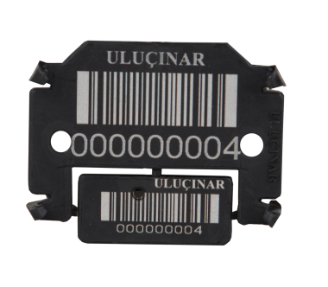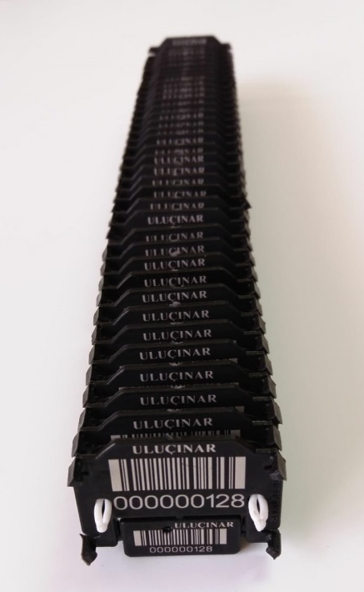
BARKOD ETİKETLERİ
 DİKKAT EDİLECEK HUSUSLAR:
- Bu cihaz kullanılırken çevre koşullarına dikkat edilmeli ve kullanıcı işinin ve ortamın gereği emniyet tedbirlerine uymalıdır.
- Kullanma talimatını sonuna kadar okuyarak, gerekli talimatlara ve uyarılara dikkat ederek kullanılmalıdır.
- Cihaz ve etiketler amacı dışında kullanılmamalıdır.
- Amacı dışında ve hatalı kullanımlar tehlikeli sonuçlara ve yaralanmalara sebep olabilir.

  - BARKOD ÇEKİCİ:
Çekicin bir tarafı etiketlemeye uygun olup, diğer kafasına ise firmaların veya kurumların kabartma logoları vs işaretlerini soğuk damga (monogram) şeklinde yerleştirilebilmektedir. Kullanıcı çekicin etiket tutucu tarafını içinde doğru yerleştirilmiş etiketler bulunan şarjörden her seferinde bir etiket alarak etiket uygulanacak ürüne(Tomruk, vs) bir defada çakar.
  - ŞARJÖR (ETİKET TUTUCU):
Dizgi çubuklarına dizilmiş 40 adetlik etiket dizilerinin Barkod çekici ile her seferde bir adet alınmasını sağlayan yaylı cihaz. Otomatik şarjörün iç kısmı, kullanıcının en kolay şekilde etiketleri alabilmesini sağlamak üzere etiket itici bir sistemle donatılmış ve barkodlu plastik etiket yerleştirme mandalları sürgülü bir sistemle güvenli hale getirilmiştir. Bu yaylı sistem aynı zamanda kullanıcının tek eli ile 40 adedlik etiket dizisini şarjörünü haznesine yerleştirebilmesini sağlar.
Şarjör mandallarına dikkat edin, gereksiz ve önlem almadan mandallara basmayın, içindeki etiketler fırlar. Şarjörü (Etiket Tutucuyu) asla yüze, insana vs. canlıya doğru tutmayınız. Etiketler fırlayıp zarar verebilir.

  - ETİKET KUTUSU (YEDEK BARKOD KUTUSU):
200 adet barkodu bir arada dağılmadan ve sırası ile muhafaza etmek çekiç ve şarjör ile beraber taşımak için tasarlanmış özel kutudur. Yedek barkodlarınızı sahada güvenle, aynı sırada ve yeterli miktarda yanınızda taşımanızı sağlar, zaman kazandırır, hataları önler. Etiket kutusu 40 adetlik barkod dizilerinden 5 dizi alır.
  - BARKODLAR (BARKODLU ÖZEL PLASTİK ETİKETLER):
Üzerinde barkod, yazı vs işaretlerin bulunduğu ön yüzünde çekiç tırnakları arka tarafında orman ürünlerinin(tomruk vs yuvarlak emvalin) baş kısmına saplanabilecek saplanma tırnakları ve/veya çivileri bulunan özel plastik etiketlerdir.
Barkodlar 40ar adetlik dizgi çubuklarına dizilmiş şekilde kullanıma hazır sunulur. Her barkod ardışık bir numaraya sahiptir ve birbiri ardınca sıralanmış şekildedir.

- TEMEL İŞLEYİŞ:
2.1) BARKODLARIN ŞARJÖRE YERLEŞTİRİLMESİ:
Şarjör mandallarına basılarak Barkodların dizili olduğu alt kısmı şarjör yuvasına oturacak şekilde yerleştirilir ve mandallar basılı vaziyette dizgi çubuğu Şarjörün içine sonuna kadar itilir ve mandallar bırakılır. Barkodlar Şarjörün içinde en öndeki barkod, barkodları şarjör içinde tutan tırnakların altında olacak şekilde yerleştirilmelidir.
Kullanım detaylarını www.ulucinar.biz.tr adresinde yayınladığımız uygulama videosundan izleyebilirsiniz.
İçinde Barkod bulunan Şarjörün mandallarına basılmamalıdır. Aksi halde Barkodlar şarjörden fırlar. Kazaya sebep olabilir. Emniyet sürgülü modellerimizde kullanım sırasında emniyet sürgüsünün kapalı olduğuna dikkat ediniz. Emniyet sürgüsü, istem dışı mandala basma hatalarını önler.

2.2) BARKOD ÇEKİCİ İLE ŞARJÖRDEN BARKOD ALINMASI:
Şarjör içine yerleştirilmiş Barkodlar Barkod Çekicinin parlak yivli kafası şarjör haznesine sokulup bastırılarak her seferinde bir barkod tırnakları çekicin kafasındaki yive yerleşerek Şarjörden alınır.

2.3) BARKODUN TOMRUK VS. YUVARLAK EMVALE ÇAKILMASI:
Şarjörden Barkod Çekicinin yivli kafası ile alınan barkod Tomruk vs yuvarlak emvalin kafasına kol gücü ile çok fazla kuvvet uygulamadan tek seferde çakılır.

2.4) BİLGİLERİN KAYIT EDİLMESİ VE ORBİS’E AKTARILMASI:
Barkodu çakılmış ürünün barkodu tabet veya el terminalleri ile okutularak o ürün için kayıt açılır ve ORBİS sistemine kaydedilir.
Bilgilerin girilmesi, kontrol edilmesi, düzeltilmesi ve kaydedilmesi, listelenmesi OGM nün ORBİS Sistemine göre yapılır. Tablet veya El Terminaline yapılan kayıtlar uygun internet ortamında (Wi-Fi, veya GSM interneti vasıtası ile) otomatik olarak ORBİS’e aktarılır.
Bu konu ile ilgili prosedürler OGM ORBİS sistem sorumluları ve İşletme ve Pazarlama Daire Başkanlığı tarafından belirlenir.

- SAHA UYGULAMALARI:
3.1) DİKİLİ DAMGA UYGULAMASI:
3.1.1) Orman Mühendisi tarafından kesim için damgalanması uygun görülen ağaçta ayna açma, barkodlu çivili plastik etiket çakma ve işaretleme işlemleri aynı anda yapılabilir. Barkodlu, numaralı çivili etiket çakıldığında ağaca ayrıca numara yazmak gerekmez.
3.1.2) Çakılan etiket, el terminali veya tablet yardımı ile barkodu okutulup yukarıda belirtildiği şekilde bilgi girişleri yapılarak kaydedilir ve oluşan dikili damga listesi ORBİS Sistemine aktarılarak işlem tamamlanır.
3.1.3) Dikili ürünlerin satışları barkod sistemine göre listelenerek düzenlenebilir.
3.2) MESAHA UYGULAMASI:
3.2.1) Damgalı ağaç kesildikten sonra, mesaha aşamasında tomruğu işaretleyen ve damgalayan görevli tarafından tomruğa barkod uygulaması yapılır. Bu uygulamadan evvel Tablet veya El Terminaline dikili ağacın barkodu okutularak ağaç dikili damga barkod numarası tomruk kayıt formuna aktarılır ve o ağaçtan çıkan bütün tomruklar vs yuvarlak m3 lü emval o ağacın numarasını da içerek şekilde kaydedilir. Böylece her ağaçtan ne kadar tomruk ve sair ürün çıktığı tespit edilmiş olur.
3.2.2) Tomruk bilgileri doğrudan mesaha işinde görevli personel tarafından, başka bir listeye ihtiyaç duyulmadan ağaç dikili damga barkod numarasını da içerecek şekilde kaydedilmiş olur.
3.2.3) Yukarıda açıklandığı şekilde, oluşan listeler ORBİS Sistemine aktarılarak işlem tamamlanır.
3.2.4) Mesaha’dan sonraki sürütme, nakliye, depo kabulü, istif, satışa arz, vesair işlemler tamamen bu kayıtlar üzerinden listelenerek ve kontrol edilerek gerçekleştirilir.
3.2.5) Bu işlemlerden ayrı olarak Ürünler tercihe bağlı olarak rampada veya ara depolarda da mesaha işlemine tabi tutulabilir.

4) SİSTEMİN AVANTAJLARI:
4.1) İŞGÜCÜ TASARRUFU:
Sisteme veri girişi, ormanda ürünün başında tek seferde yapıldığı için başka noktalarda yapılmakta olan sair işleri azaltacaktır.

4.2) ZAMAN TASARRUFU:
Sisteme veri girişi, ormanda ürün başında tek seferde yapıldığı ve gerekli denetimler kontrol noktalarında barkod sistemi ile icra edildiği için işlemler hızlanacak ve böylece zaman tasarrufu sağlanacaktır.
4.3) BİLGİ GİRİŞ HIZI VE HASSASİYETİ:
4.3.1) VERİ GÜVENLİĞİNİN SAĞLANMASI: İnsan hatalarının ve kötü niyetli yaklaşımların önlenmesi sağlanır.
4.3.2) MERKEZİ KONTROL TAKİP VE DEĞERLENDİRME AVANTAJI:
Yönetim Birimlerinin, veriye hızlı ulaşımı sağlanarak kontrol, takip, ve değerlendirme avantajlarını kullanması sağlanır.

4.3.3) TEKRARLANAN HATALARIN ÖNLENMESİ:
Bilgi girişi en başta ve tek seferde yapıldığı için, değişik noktalarda yapılan kontrollerde ortaya çıkabilecek hataların giderilmesi temin edilir.
4.4) KAÇAK VE KAYIPLARIN ÖNLENMESİ:
4.4.1)Barkodlu etiket çakılmış ve sisteme girilmiş olan ağacın veya tomruğun takibi ve sorgulanması her aşamada yapılabileceği için, kaçak ve kayıplar minimuma indirilmiş olacaktır.
4.4.2) Yol kontrollerinde barkod etiketsiz tomruk ve sair ürün tespit edilmesi durumunda ilgili birimlere gerekli uyarıların verilmesini sağlayacaktır.
4.4.3) Barkod okutularak yapılan kontrollerde kötü niyetli yaklaşım ve sahte etiket tespit edilirse, bu durumda barkod okutulduğunda ORBİS Sisteminde karşılığı olmayacağı için, kaçaklar engellenecektir.
4.4.4) Sisteme girilen ürün zimmetli olacağı için, kayıp ve kaçak daha az olacaktır.
4.4.5) Barkodlu etiket uygulaması, mevcut damga, tespit, ve işaretleme uygulaması ile aynı yetkilendirme ve görevlendirme dahilinde olacaktır. Aynı zimmet kuralları barkodlu etiket sistemi için de geçerlidir.

